HỆ THỐNG QUẢN LÝ CHUỖI CỬA HÀNG CÔNG NGHỆ TRÊN NỀN CƠ SỞ DỮ LIỆU PHÂN TÁN DỊ HỆ QUẢN TRỊ

Môn học: Cơ sở dữ liệu phân tán / Hệ quản trị CSDL
Đề tài: Xây dựng hệ thống backend API và portal web cho mô hình trụ sở – chi nhánh với SQL Server, MySQL, PostgreSQL; đồng bộ dữ liệu sản phẩm theo kiểu event-based.
Nguồn triển khai: Repository distributed-database-for-tech-store-- trong workspace (Flask, Docker Compose, Redis, đồng bộ sản phẩm một chiều từ trụ sở).

MỤC LỤC
- Tóm tắt đề tài
- Đặt vấn đề và lý do chọn đề tài
- Mục tiêu và phạm vi
- Cơ sở lý thuyết
- Phân tích yêu cầu chức năng và phi chức năng
- Kiến trúc tổng thể hệ thống
- Thiết kế và phân bố dữ liệu
- Triển khai hạ tầng Docker
- Thành phần Backend API
- Lớp Service tích hợp và đồng bộ sản phẩm
- Xác thực JWT và kiểm soát truy cập
- Cache Redis
- Frontend và portal
- Tài liệu API và Swagger
- Giám sát sức khỏe hệ thống
- Truy vấn phân tán và thống kê phân mảnh
- Kiểm thử và minh chứng
- Kết quả đạt được và hạn chế
- Hướng phát triển
- Kết luận
- Phụ lục

1. Tóm tắt đề tài
Đồ án xây dựng một hệ thống thông tin phân tán mô phỏng chuỗi cửa hàng công nghệ với một trụ sở và hai chi nhánh minh họa (CN01, CN02). Trụ sở lưu master data trên Microsoft SQL Server; chi nhánh CN01 dùng MySQL, chi nhánh CN02 dùng PostgreSQL — thể hiện dị hệ quản trị CSDL (heterogeneous distributed database) trong một ứng dụng thống nhất.
Phần mềm gồm:
- Ba backend Flask (tru_so/backend, mysql/backend, postgre/backend) phục vụ REST API JSON.
- Ba tiến trình service (tru_so/service, mysql/service, postgre/service) làm ranh giới tích hợp: định tuyến event đồng bộ sản phẩm, gọi API nội bộ backend với header X-Service-Token.
- Ba frontend tĩnh (Nginx phục vụ SPA nhẹ / portal) map cổng 3000 (trụ sở), 3001 (CN01), 3002 (CN02).
- Redis dùng làm cache danh sách sản phẩm (khóa cache:san_pham_list trong code cache_service.py).
- Đồng bộ một chiều sản phẩm từ trụ sở xuống chi nhánh theo transactional outbox (product_sync_events trên SQL Server) và consumer idempotent (sync_log + kiểm tra event_id trên MySQL/PostgreSQL).
- Truy vấn phân tán tổng hợp nhân viên từ tất cả node (GET /api/nhan-vien/tat-ca-chi-nhanh) và thống kê phân mảnh theo node (GET /api/thong-ke/phan-manh).

2. Đặt vấn đề và lý do chọn đề tài
Doanh nghiệp bán lẻ thường có trụ sở điều phối danh mục và chi nhánh vận hành cục bộ. Trong thực tế, từng điểm có thể chọn DBMS khác nhau (lịch sử hệ thống, chi phí, nhân sự). Đề tài phản ánh tình huống đó bằng cách:
- Giữ catalog sản phẩm và metadata chi nhánh tại trụ sở (SQL Server).
- Phân mảnh ngang dữ liệu nhân sự và ngữ cảnh vận hành theo chi nhánh (mỗi node có bản NHAN_VIEN, phong_ban, … cục bộ).
- Đồng bộ bất đồng bộ thay đổi sản phẩm từ trụ sở xuống chi nhánh để minh chứng eventual consistency và partial failure.
- Truy vấn liên node từ backend trụ sở sang MySQL/PostgreSQL để tổng hợp dữ liệu — thể hiện location transparency ở tầng API.

3. Mục tiêu và phạm vi

3.1. Mục tiêu
- Mô hình hóa CSDL phân tán dị hệ: SQL Server + MySQL + PostgreSQL trong một stack chạy được.
- Cung cấp API quản lý chi nhánh, loại SP, NCC, sản phẩm, phòng ban, nhân viên, thống kê.
- Middleware trụ sở: đọc dữ liệu chi nhánh qua query_branch_db trong db.py (location transparency ở mức API).
- Đồng bộ sản phẩm từ trụ sở sang chi nhánh qua event (PRODUCT_CREATED, PRODUCT_UPDATED, PRODUCT_DELETED).
- Truy vấn phân tán: tổng hợp nhân viên từ HQ + tất cả chi nhánh; thống kê số bản ghi phân mảnh theo từng node.
- Bảo mật: JWT phân biệt scope central / branch; giới hạn trường nhạy cảm nhân viên theo vai trò.

3.2. Phạm vi không bao gồm
- Không đồng bộ hai chiều từ chi nhánh về trụ sở cho mọi thực thể.
- Không đồng bộ đầy đủ nhân viên, phòng ban, loại SP, NCC qua service (hiện trọng tâm là sản phẩm).
- Không có UI riêng cho sync log trên frontend.
- Xử lý xung đột khi chi nhánh sửa cùng bản ghi với trụ sở: chưa có chiến lược merge đầy đủ.

4. Cơ sở lý thuyết

4.1. Phân mảnh và phân bố
- Phân mảnh ngang (horizontal fragmentation): Dữ liệu cùng schema nhưng khác vị trí — mỗi node chỉ lưu tập con hàng của bảng toàn cục. Ví dụ: nhân viên trụ sở lưu tại SQL Server, nhân viên CN01 lưu tại MySQL.
- Sao chép / replication: Bảng SAN_PHAM được tái tạo tại chi nhánh khi nhận event từ trụ sở — asynchronous replication chứ không phải trigger DB liên node.

4.2. Transactional outbox
Khi trụ sở ghi SAN_PHAM, hệ thống ghi thêm một bản ghi vào product_sync_events (SQL Server) rồi gọi service trụ sở để dispatch. Mô hình này tách ghi business và phát event trong cùng giao dịch logic.

4.3. Idempotent consumer
Chi nhánh khi nhận event kiểm tra event_id trong sync_log. Nếu đã xử lý thì trả về trạng thái ignored — tránh áp dụng trùng khi retry.

4.4. Eventual consistency
Giữa lúc trụ sở cập nhật và lúc chi nhánh nhận có độ trễ. Nếu service chi nhánh không phản hồi, event có thể failed / pending; có cơ chế retry phía trụ sở (retry_failed_events, retry_event_by_id).

4.5. Location transparency
Backend trụ sở hiện thực location transparency qua hàm query_branch_db(ma_chi_nhanh, sql, params) trong db.py — nhận ma_chi_nhanh, tra cấu hình môi trường, kết nối động đến đúng DBMS, thực thi SQL, trả kết quả. Client gọi API không biết đang đọc MySQL hay PostgreSQL.

4.6. Dead letter queue
Khi một event sync thất bại quá MAX_RETRY_COUNT = 5 lần, hệ thống đánh trạng thái dead_letter — event không bị xóa mà được cách ly để kiểm tra thủ công.

5. Phân tích yêu cầu chức năng và phi chức năng

5.1. Chức năng
Nhóm | Chức năng chính
Xác thực | POST /api/auth/login; POST /api/auth/branches/<ma>/login; GET /api/auth/me
Chi nhánh | CRUD chi_nhanh; health kiểm tra kết nối DB chi nhánh
Sản phẩm | CRUD + lọc/pagination; namespace /api/tru-so/san-pham
Đồng bộ | GET .../san-pham/sync-events; retry failed; dead letter
Nhân viên / Phòng ban / Loại SP / NCC | CRUD theo blueprint tương ứng
Thống kê | Views SQL Server v_thong_ke_chi_nhanh, v_luong_phong_ban, v_san_pham_theo_chi_nhanh
Truy vấn phân tán | GET /api/nhan-vien/tat-ca-chi-nhanh tổng hợp từ 3 DBMS
Thống kê phân mảnh | GET /api/thong-ke/phan-manh đếm bản ghi theo từng node

5.2. Phi chức năng
- Khả dụng: GET /api/system/health — overall ok/degraded dựa trên DB và service từng node.
- Hiệu năng đọc: Redis cache danh sách sản phẩm (invalidate khi thay đổi).
- Bảo mật dịch vụ: X-Service-Token cho /api/service/* và /api/internal/*.
- Fault tolerance: Truy vấn phân tán dùng try/except per node — chi nhánh unreachable không làm sập toàn bộ query.

6. Kiến trúc tổng thể hệ thống

6.1. Sơ đồ kiến trúc logic

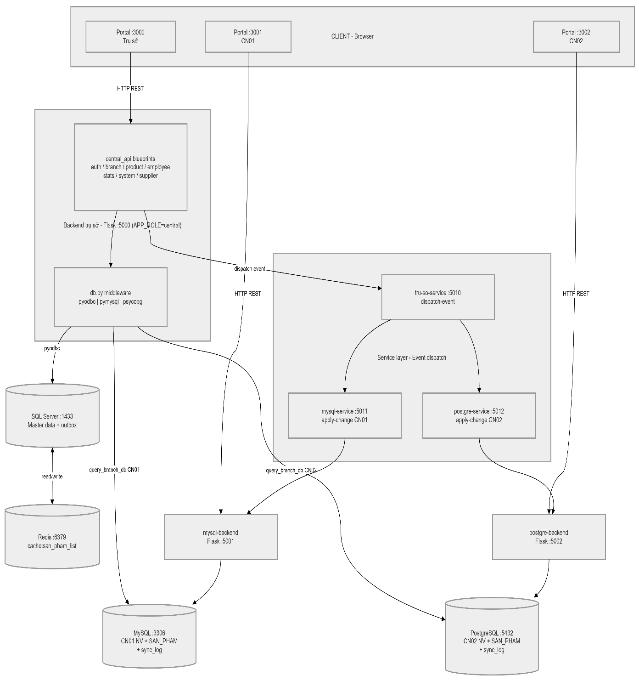

6.2. Sơ đồ phân tầng (layer diagram)

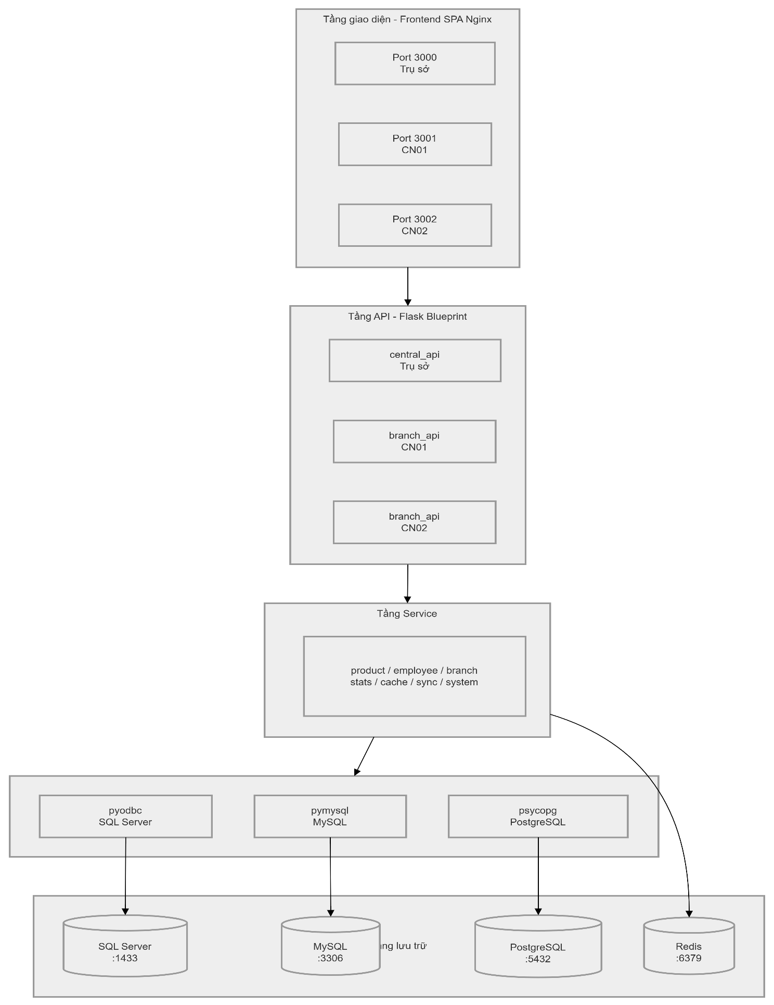

6.3. Cấu trúc thư mục repo
tru_so/ → backend, frontend, service (SQL Server)
mysql/ → backend, frontend, service (CN01 / MySQL)
postgre/ → backend, frontend, service (CN02 / PostgreSQL)
init/ → mssql, mysql, postgres (script khởi tạo schema + seed)

7. Thiết kế và phân bố dữ liệu

7.1. Trụ sở (SQL Server)
File init/mssql/01-schema-and-data.sql định nghĩa:
- chi_nhanh(ma_chi_nhanh, ten_chi_nhanh)
- loai_sp(ma_loai_sp, ten_loai_sp, ma_chi_nhanh) — gắn loại SP với chi nhánh
- NCC(ma_NCC IDENTITY, ten_NCC)
- SAN_PHAM(ma_sp, ten_sp, gia, ti_le_loi_nhuan, ti_le_giam_gia, mo_ta, ma_loai_sp, ma_ncc, trang_thai, …)
- phong_ban, NHAN_VIEN (mật khẩu hash SHA2-256)
- product_sync_events — outbox đồng bộ
- Views phân tích: v_san_pham_theo_chi_nhanh, v_thong_ke_chi_nhanh, v_luong_phong_ban, v_nhan_vien_phong_ban

7.2. Chi nhánh MySQL / PostgreSQL
Script init/mysql/ và init/postgres/ tạo schema tương đương (khác cú pháp kiểu dữ liệu). Bổ sung bảng sync_log để kiểm tra idempotency.

7.3. Bảng mapping thực thể → node
Thực thể | Trụ sở | CN01 | CN02 | Ghi chú
chi_nhanh | Master | Bản local seed | Bản local seed | Trụ sở là nguồn danh mục
SAN_PHAM | Master + outbox | Replica qua sync | Replica qua sync | Event một chiều HQ → branch
NHAN_VIEN | NV trụ sở | NV chi nhánh | NV chi nhánh | Phân mảnh ngang
product_sync_events | Có | Không | Không | Chỉ SQL Server
sync_log | Không | Có | Có | Audit/idempotency

7.4. Sơ đồ phân mảnh ngang

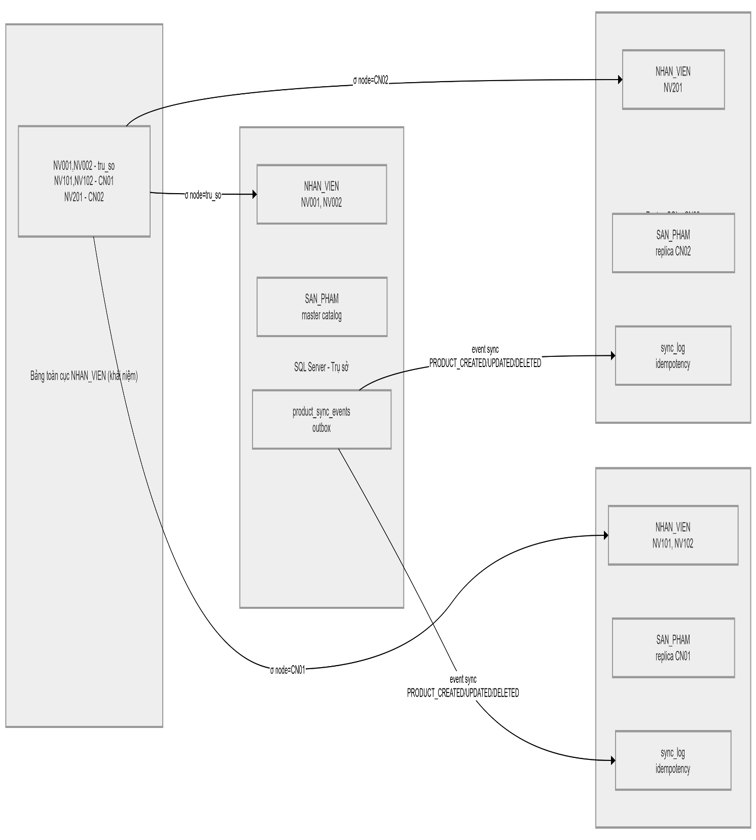

7.5. Bảng product_sync_events — cấu trúc outbox
CREATE TABLE product_sync_events (
id INT IDENTITY PRIMARY KEY,
event_id NVARCHAR(36) UNIQUE, -- UUID duy nhất
event_type NVARCHAR(50), -- PRODUCT_CREATED/UPDATED/DELETED
target_branch NVARCHAR(20), -- CN01 / CN02
payload NVARCHAR(MAX), -- JSON toàn bộ sản phẩm
status NVARCHAR(20) DEFAULT 'pending', -- pending/sent/failed/dead_letter
retry_count INT DEFAULT 0,
last_error NVARCHAR(MAX),
created_at DATETIME DEFAULT GETDATE()
);

8. Triển khai hạ tầng Docker

8.1. Dịch vụ trong docker-compose.yml
Service | Image / Build | Vai trò
sqlserver | MSSQL 2022 | CSDL trụ sở
mssql-init | Chạy sqlcmd | Nạp schema + seed SQL Server
mysql | MySQL 8.4 | CN01
postgres | PostgreSQL 16 | CN02
redis | Redis 7 | Cache
tru-so-backend | build ./tru_so/backend | API trung tâm
mysql-backend, postgre-backend | build tương ứng | API chi nhánh
tru-so-service, mysql-service, postgre-service | build ./.../service | Tích hợp đồng bộ
tru-so-frontend, mysql-frontend, postgre-frontend | Nginx + static | Portal

8.2. Biến môi trường quan trọng
- Trụ sở backend: APP_ROLE=central, DB_ENGINE=sqlserver, SERVICE_API_URL=http://tru-so-service:5000, BRANCH_CN01_*, BRANCH_CN02_*.
- Chi nhánh backend: APP_ROLE=branch, BRANCH_CODE=CN01|CN02, DB_ENGINE=mysql|postgresql.
- Service token: SERVICE_TOKEN thống nhất giữa các container.

8.3. Lệnh vận hành
# Build và khởi động toàn bộ 13 service (lần đầu)
docker compose up -d --build
# Chạy lại khi đã build sẵn
docker compose up -d
# Xem log backend trụ sở
docker logs tru-so-backend -f
# Khởi động lại service đơn lẻ (sau khi sửa code)
docker restart tru-so-backend
# Dừng toàn bộ
docker compose down

9. Thành phần Backend API

9.1. Trụ sở (tru_so/backend)
- Entry app.py import central_api.app:create_app.
- Blueprints: auth_api, branch_api, category_api, department_api, employee_api, product_api, stats_api, supplier_api, system_api.
- Flasgger + OpenAPI 3 + Swagger UI.
- Đa engine trong một codebase: db.py hỗ trợ pyodbc, pymysql, psycopg, chuyển placeholder ? ↔ %s cho MySQL/PostgreSQL.

9.2. Chi nhánh (mysql/backend, postgre/backend)
- Cấu trúc tương tự với package branch_api.
- APP_ROLE=branch: JWT scope branch phải khớp BRANCH_CODE của container.

9.3. Lớp service
Pattern: API → service → db.query_db / query_branch_db.
- get_products_for_api: đọc SQL Server, có đọc cache Redis trước khi query.
- Sau create/update/delete sản phẩm: xóa cache key cache:san_pham_list, đồng thời tạo event đồng bộ.

9.4. Danh sách endpoint chính (trụ sở)
Method | Path | Mô tả
POST | /api/auth/login | Đăng nhập trụ sở (SQL Server)
POST | /api/auth/branches/<ma>/login | Đăng nhập chi nhánh qua gateway
GET | /api/chi-nhanh/<ma>/health | Kiểm tra sức khỏe DB chi nhánh
GET/POST | /api/san-pham | Danh sách / tạo sản phẩm
GET | /api/san-pham/sync-events | Danh sách event đồng bộ
POST | /api/san-pham/sync-events/retry-failed | Retry tất cả event failed
POST | /api/san-pham/sync-events/<id>/retry | Retry event theo ID
GET | /api/nhan-vien/tat-ca-chi-nhanh | Truy vấn phân tán tất cả node
GET | /api/thong-ke/phan-manh | Thống kê phân mảnh theo node
GET | /api/system/health | Sức khỏe toàn hệ thống

10. Lớp Service tích hợp và đồng bộ sản phẩm

10.1. Service trụ sở (tru_so/service/app.py)
- POST /api/service/products/dispatch-event: xác thực X-Service-Token, tra BRANCH_SERVICE_MAP để chọn URL peer, gọi peer POST .../api/service/products/apply-change.

10.2. Service chi nhánh (mysql/service, postgre/service)
- apply-change → backend POST /api/internal/products/apply-change
- apply-batch → POST /api/internal/products/apply-batch
- local-version, sync-log → GET internal tương ứng

10.3. Luồng xử lý event tại chi nhánh
- SUPPORTED_PRODUCT_EVENTS: PRODUCT_CREATED, PRODUCT_UPDATED, PRODUCT_DELETED.
- Kiểm tra target_branch khớp BRANCH_CODE.
- Upsert vào SAN_PHAM; ghi sync_log; trùng event_id → ignored.

10.4. Sơ đồ tuần tự — tạo sản phẩm và đồng bộ CN01

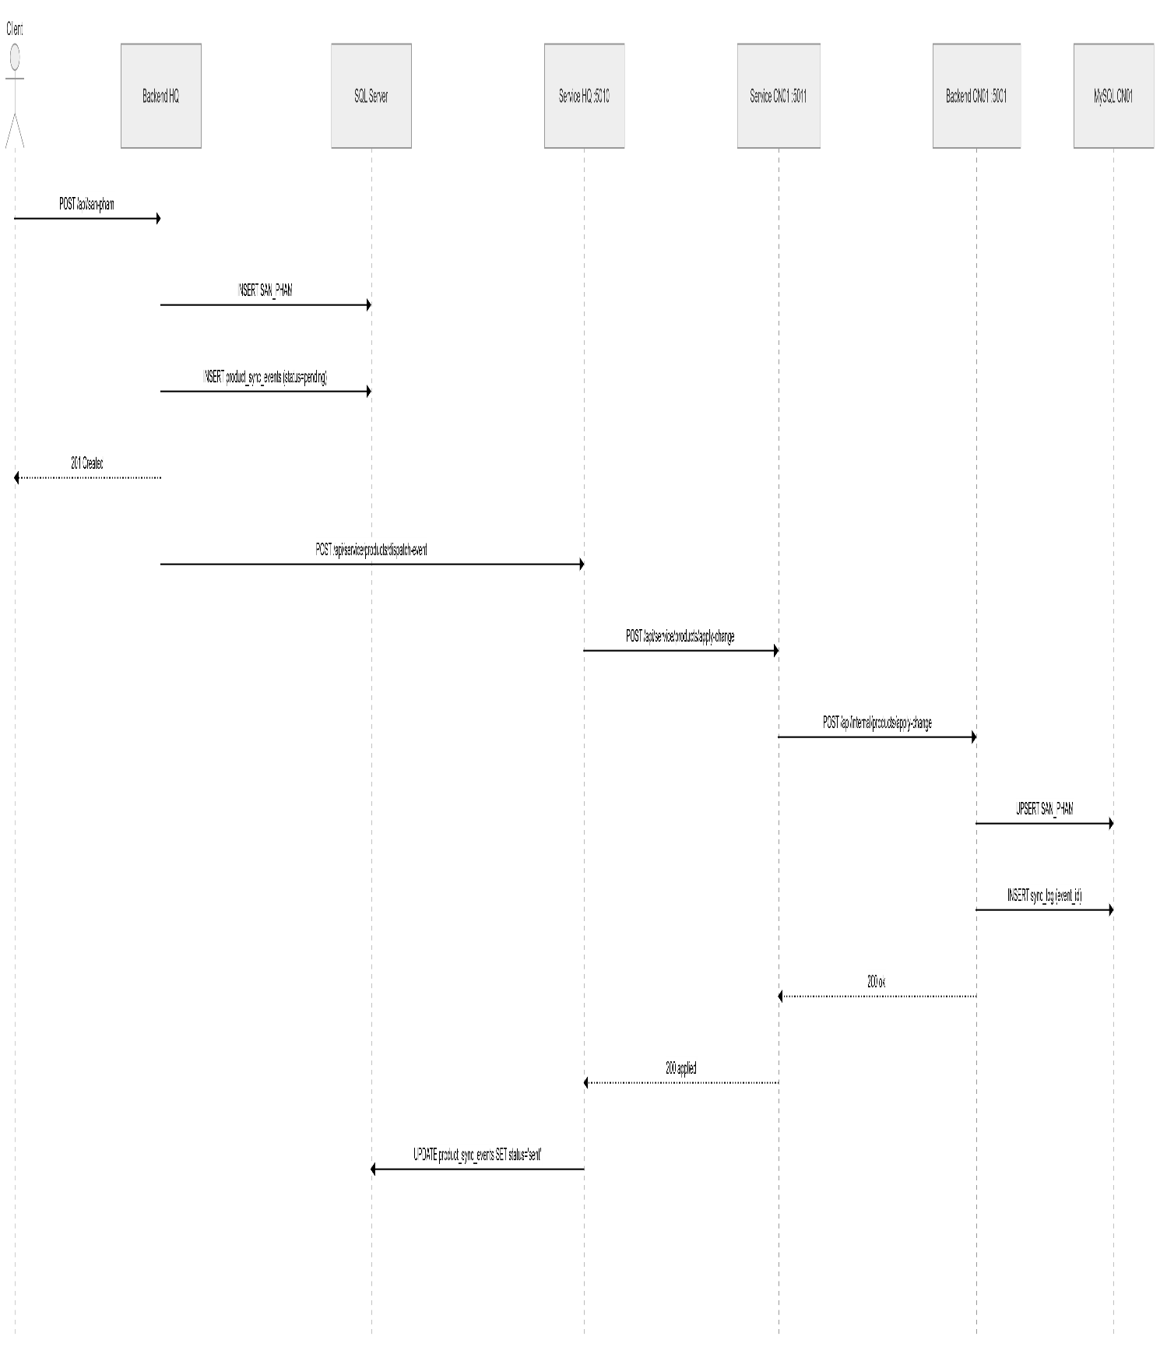

10.5. Sơ đồ tuần tự — retry event thất bại

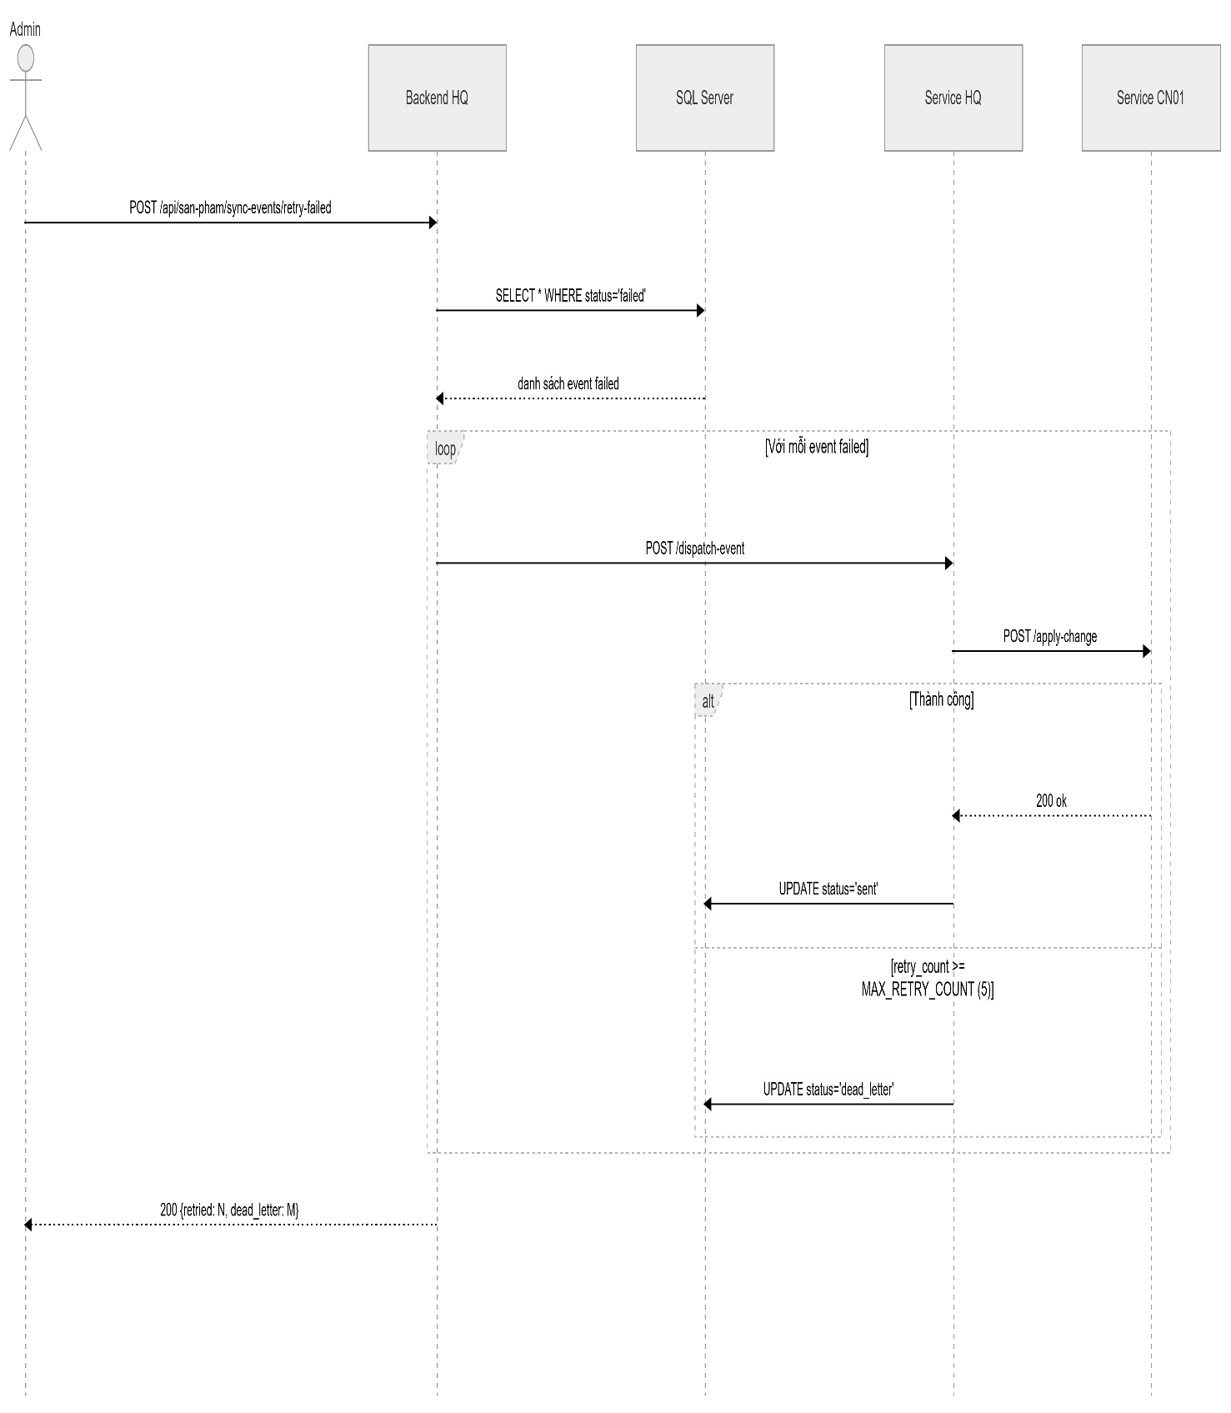

10.6. Trạng thái event đồng bộ
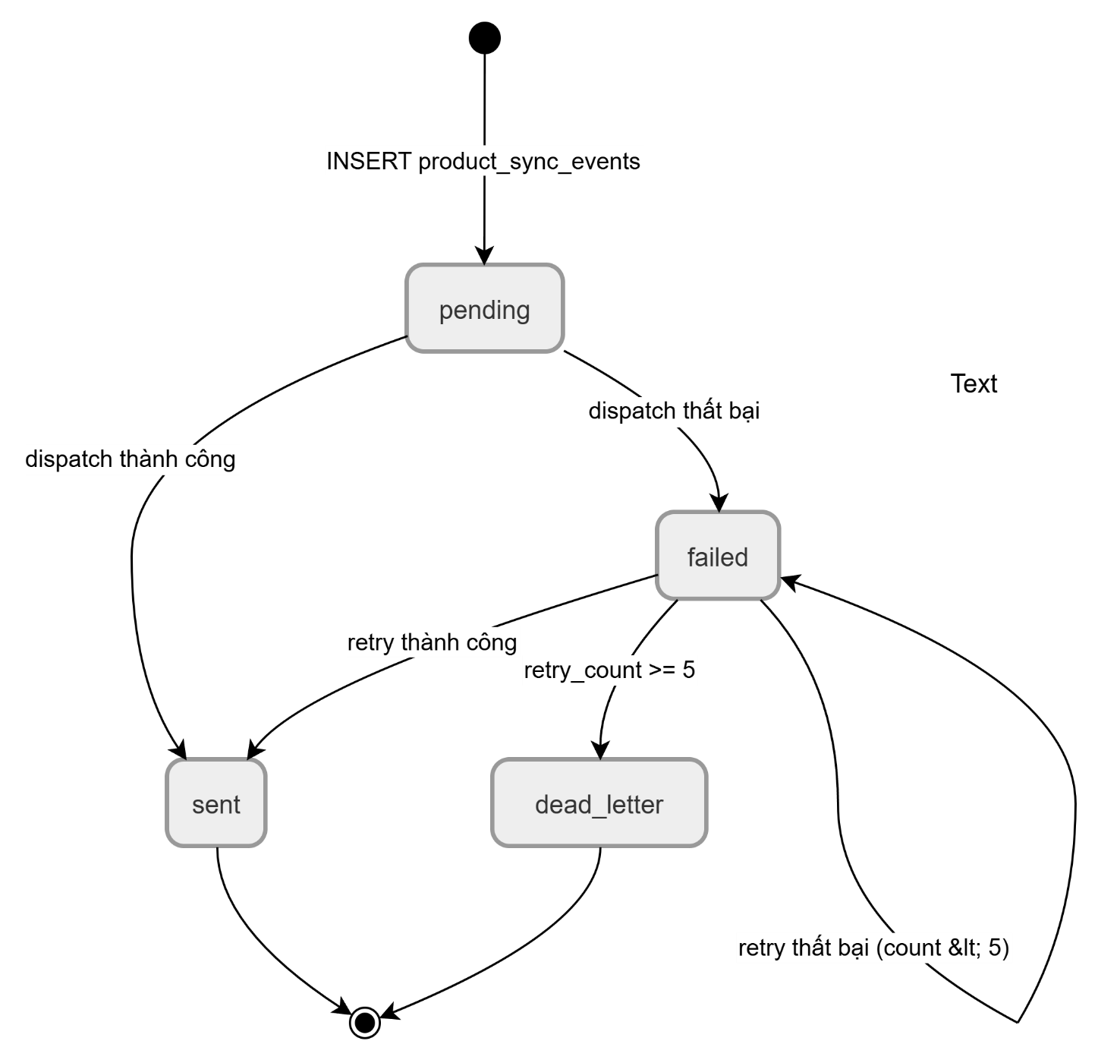

11. Xác thực JWT và kiểm soát truy cập
- Đăng nhập trụ sở: auth_service.login → verify_credentials trên SQL Server, hash mật khẩu SHA2-256.
- Đăng nhập chi nhánh qua gateway: login_branch → query_branch_db với engine của chi nhánh.
- JWT payload: sub, ho_ten, chuc_vu, ma_phong_ban, scope, branch_code, source_engine, exp.
- Middleware:
  - require_auth: Bearer token.
  - require_branch_access: user branch chỉ xem đúng ma_chi_nhanh.
  - require_role('admin','giam_doc'): một số API quản trị.
Dữ liệu mẫu: mật khẩu demo pass123 cho user seed (NV001).

11.1. Sơ đồ luồng xác thực
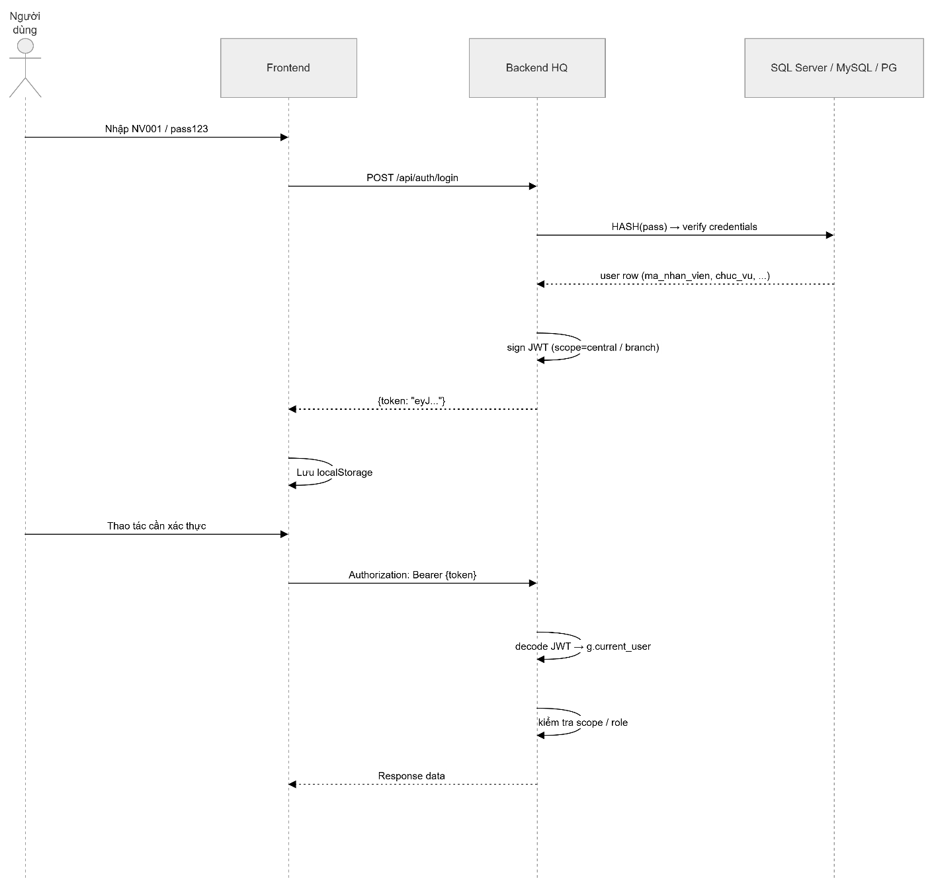

12. Cache Redis
- cache_service.py: get_cache, set_cache (TTL mặc định 300s), delete_cache.
- PRODUCT_CACHE_KEY = "cache:san_pham_list" trong product_service.py.
- Invalidate cache sau mỗi create/update/delete sản phẩm.
- 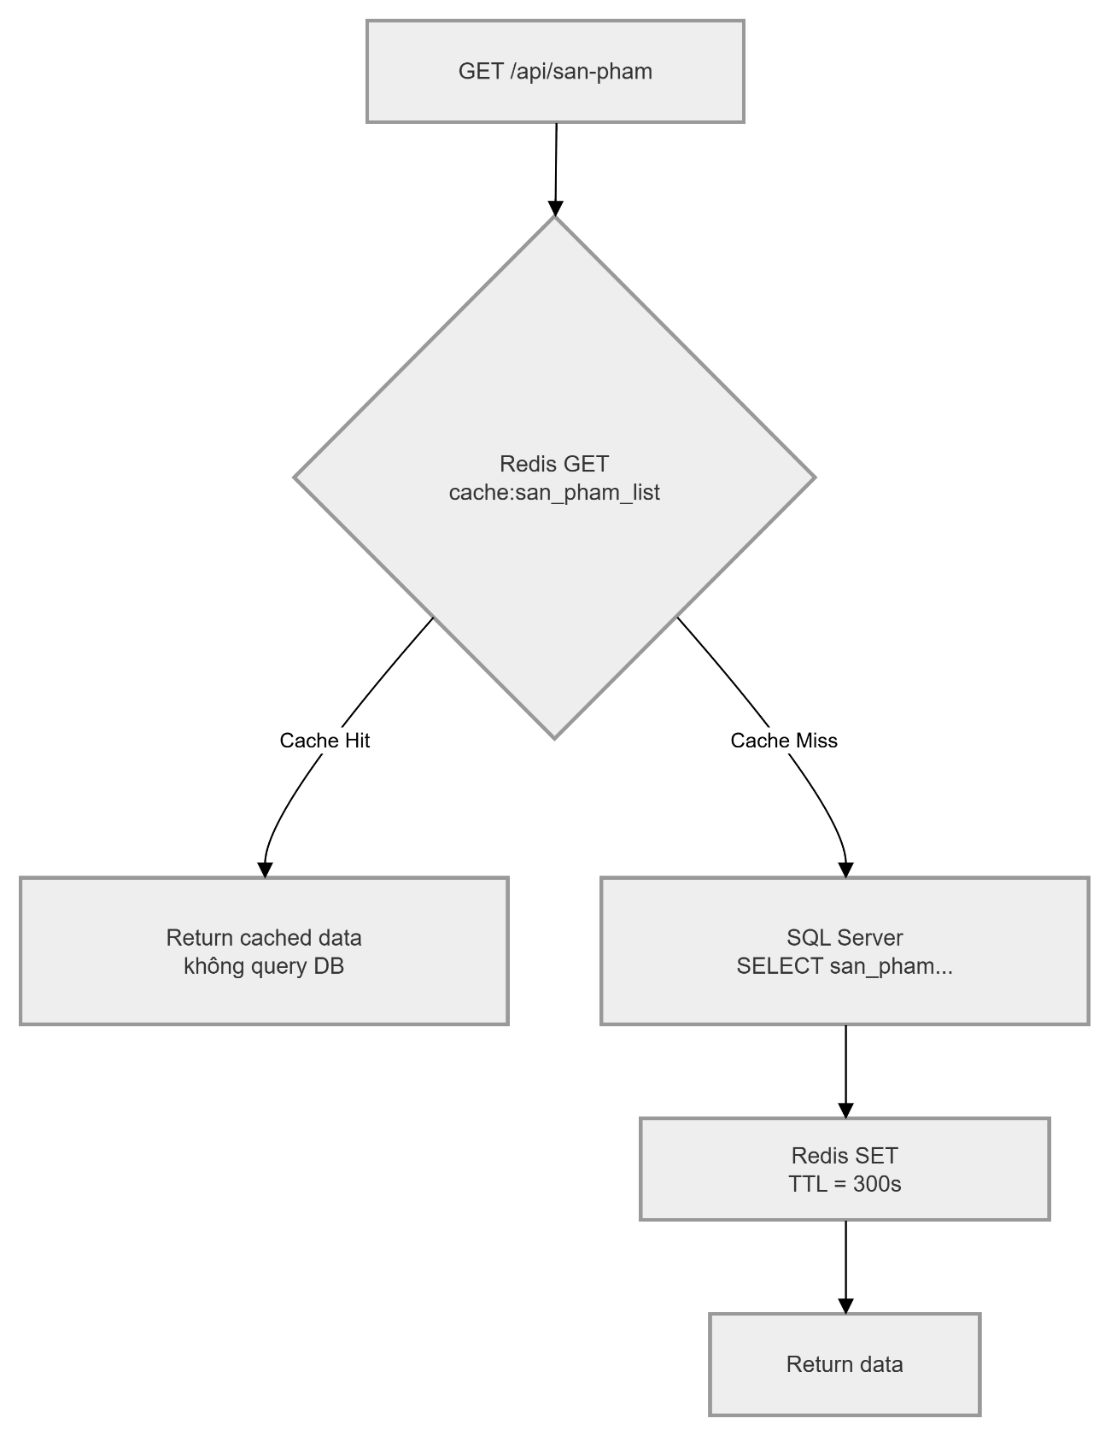

13. Frontend và portal
Ba frontend có cấu trúc tương tự (templates/index.html, static/js/app.js, static/css/style.css).
File tru_so/frontend/static/js/app.js định nghĩa PORTALS:
- central: portal SQL Server, endpoint login /api/auth/login, view overviewView, branchesView, productsView, employeesView.
- cn01 / cn02: login qua /api/auth/branches/CN01/login; chỉ các view được phép (allowedViews).
Biến runtime window.__TECHSTORE_CONFIG__ — nginx inject API_UPSTREAM.

13.1. Sơ đồ điều hướng portal
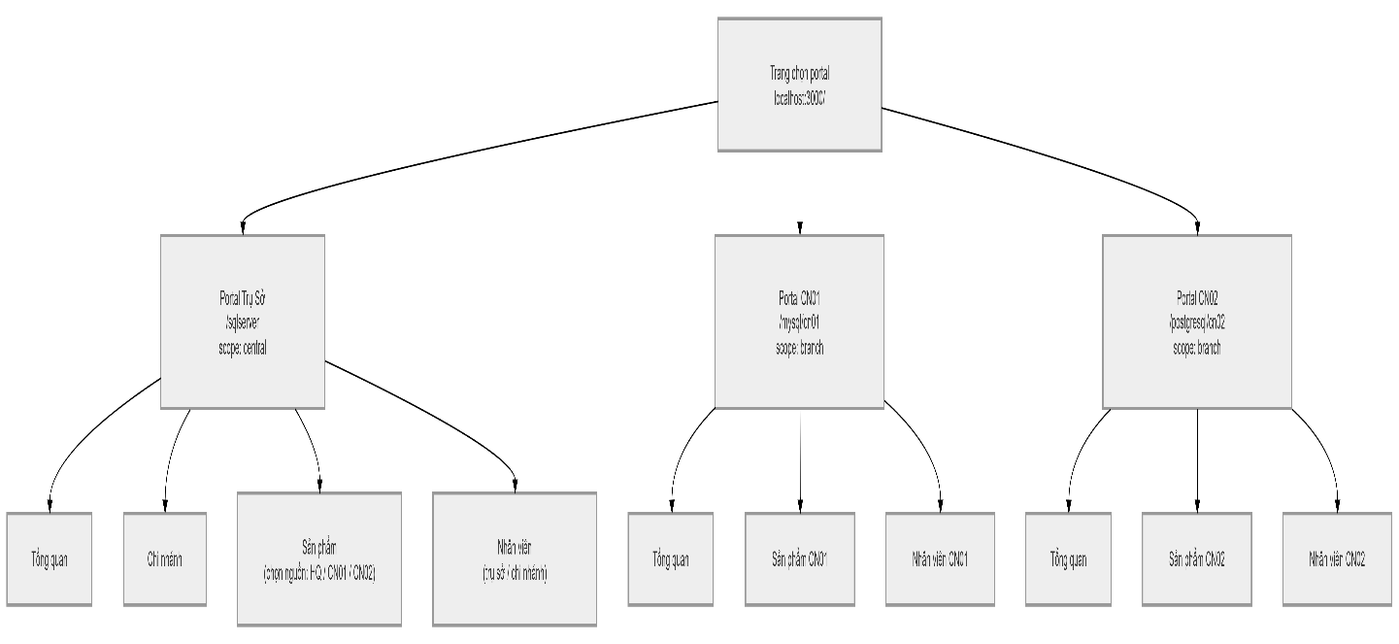

14. Tài liệu API và Swagger
- Truy cập: http://localhost:5000/apidocs (trụ sở), 5001, 5002 cho chi nhánh.
- OpenAPI JSON: /apispec_1.json.
- Swagger UI có JWT demo nhúng sẵn trong requestInterceptor để thử API nhanh mà không cần nhập token thủ công.

15. Giám sát sức khỏe hệ thống

15.1. GET /api/system/health
Implementation system_api.py:
- Gọi service trụ sở ping và peers health.
- Với mỗi chi nhánh: check_branch_health(ma) + trạng thái peer + pending_events.
- Trả overall: ok nếu mọi db và service đều ok, ngược lại degraded.
Ví dụ response:
{
"overall": "ok",
"hq": { "db": "ok", "db_engine": "sqlserver" },
"branches": {
"CN01": { "db": "ok", "db_engine": "mysql", "service": "ok", "pending_events": 0 },
"CN02": { "db": "ok", "db_engine": "postgresql", "service": "ok", "pending_events": 0 }
}
}

15.2. Sơ đồ kiểm tra sức khỏe hệ thống
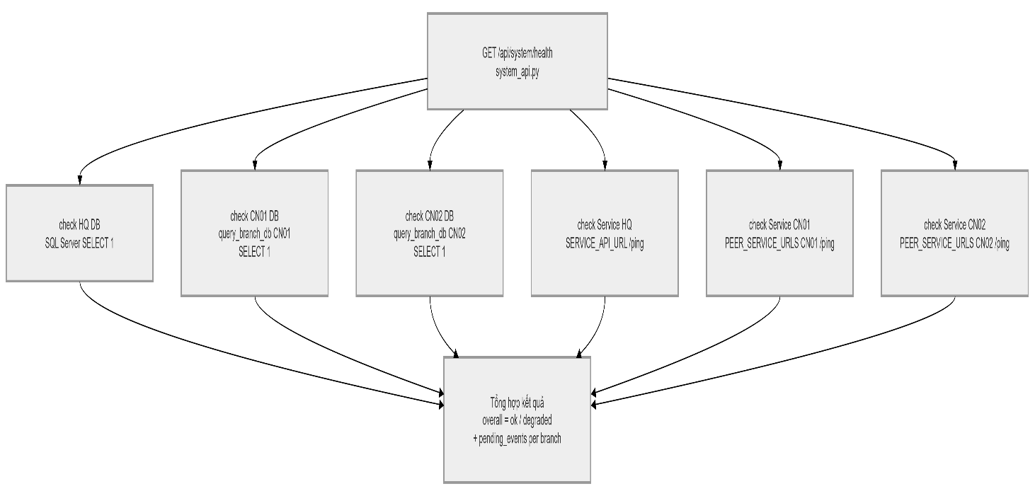

16. Truy vấn phân tán và thống kê phân mảnh
Đây là tính năng minh chứng trực tiếp CSDL phân tán — backend trụ sở kết nối đồng thời nhiều DBMS và tổng hợp kết quả.

16.1. Truy vấn phân tán nhân viên
Endpoint: GET /api/nhan-vien/tat-ca-chi-nhanh
File: services/employee_service.py → hàm get_all_employees_distributed_for_api
Yêu cầu: JWT scope = central
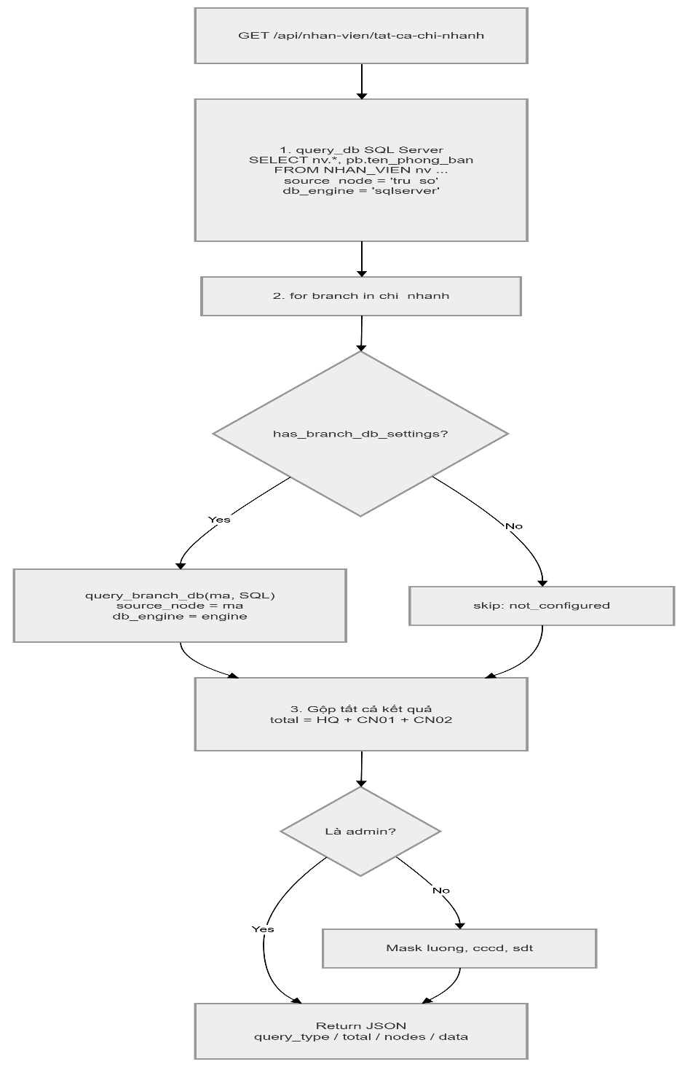
Ví dụ response:
{
"query_type": "distributed_query",
"total": 15,
"nodes": {
"tru_so": { "db_engine": "sqlserver", "count": 8, "data": [...] },
"CN01": { "db_engine": "mysql", "count": 4, "data": [...] },
"CN02": { "db_engine": "postgresql","count": 3, "data": [...] }
},
"data": [
{ "ma_nhan_vien": "NV001", "source_node": "tru_so", "db_engine": "sqlserver" },
{ "ma_nhan_vien": "NV101", "source_node": "CN01", "db_engine": "mysql" }
]
}

16.2. Thống kê phân mảnh theo node
Endpoint: GET /api/thong-ke/phan-manh
File: services/branch_service.py → hàm get_fragmentation_stats_for_api
Lưu ý MySQL case sensitivity: MySQL trên Linux phân biệt hoa/thường tên bảng. Bảng được tạo là SAN_PHAM (chữ hoa). Code xử lý: sp_table = "SAN_PHAM" if engine == "mysql" else "san_pham".
Ví dụ response:
{
"fragmentation_type": "horizontal",
"nodes": {
"tru_so": { "db_engine": "sqlserver", "so_san_pham": 20, "so_nhan_vien": 8, "status": "ok" },
"CN01": { "db_engine": "mysql", "so_san_pham": 12, "so_nhan_vien": 4, "status": "ok" },
"CN02": { "db_engine": "postgresql","so_san_pham": 10, "so_nhan_vien": 3, "status": "ok" }
}
}

16.3. Sơ đồ truy vấn phân tán (distributed query)
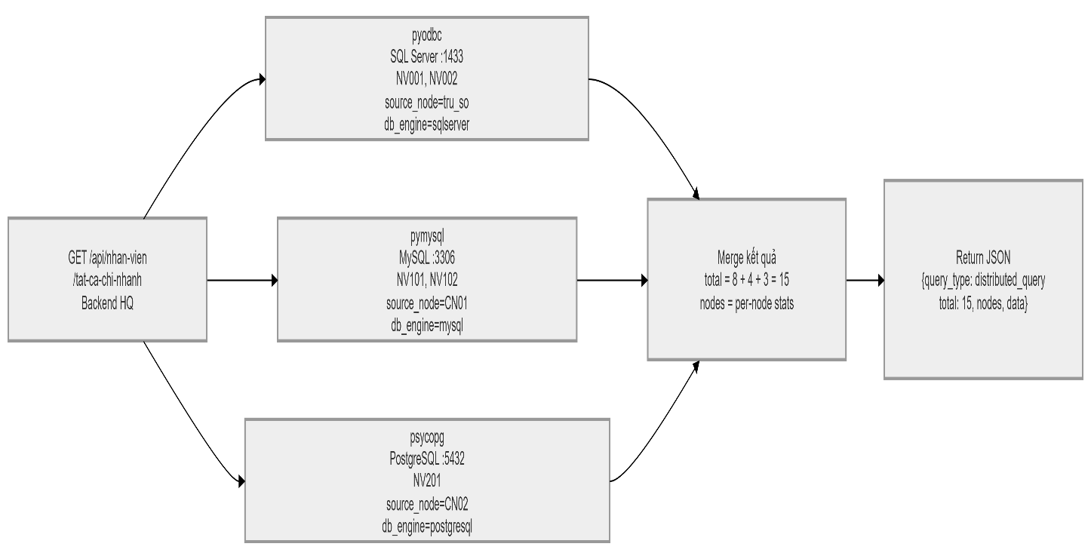

17. Kiểm thử và minh chứng

17.1. Kịch bản kiểm thử tính năng phân tán
Kịch bản | Endpoint | Kết quả kỳ vọng
Đồng bộ sản phẩm | POST /api/san-pham → xem sync_events | Event pending → sent; sync_log tại CN01 có bản ghi
Retry event thất bại | POST /api/san-pham/sync-events/retry-failed | Event failed → sent hoặc tăng retry_count
Truy vấn phân tán | GET /api/nhan-vien/tat-ca-chi-nhanh | JSON có nodes.tru_so, nodes.CN01, nodes.CN02 với count và data
Thống kê phân mảnh | GET /api/thong-ke/phan-manh | so_san_pham, so_nhan_vien cho từng node; status: ok
System health | GET /api/system/health | overall: ok; từng chi nhánh có db: ok, service: ok
Chi nhánh unreachable | Tắt mysql container → gọi distributed query | Node CN01 có error, các node khác vẫn trả data bình thường

17.2. Kết quả kiểm thử đã xác nhận
- GET /api/nhan-vien/tat-ca-chi-nhanh: trả query_type: "distributed_query", mỗi nhân viên có source_node và db_engine khớp node gốc.
- GET /api/system/health: trả overall: "ok", từng chi nhánh có trạng thái DB và service.
- GET /api/thong-ke/phan-manh: trả số bản ghi theo từng node; phát hiện và sửa lỗi MySQL case sensitivity (SAN_PHAM uppercase).
Gợi ý ảnh chụp báo cáo: Docker Desktop Compose running, Swagger UI, response /api/system/health, response /api/nhan-vien/tat-ca-chi-nhanh, bản ghi SQL product_sync_events / sync_log.

18. Kết quả đạt được và hạn chế

18.1. Đạt được
- Ba DBMS chạy song song; ba backend + ba service + ba frontend tách module rõ ràng.
- API thống nhất theo nhóm nghiệp vụ; JWT và service token phân tầng.
- Đồng bộ sản phẩm một chiều có audit trail hai phía (outbox + sync_log) với retry và dead letter queue.
- Truy vấn phân tán (/api/nhan-vien/tat-ca-chi-nhanh): tổng hợp từ 3 DBMS, fault-tolerant per node, trả source_node và db_engine — minh chứng location transparency.
- Thống kê phân mảnh (/api/thong-ke/phan-manh): đếm bản ghi thực tế trên từng node.
- Health tổng hợp (/api/system/health): giám sát DB và service của từng node.
- Idempotent consumer + Dead Letter Queue: event không bị mất, có thể replay.

18.2. Hạn chế
- Đồng bộ chưa bao phủ toàn bộ thực thể (chỉ sản phẩm).
- Xung đột chỉnh sửa đồng thời chưa giải quyết đầy đủ.
- Retry tự động định kỳ chưa có (chỉ retry qua API thủ công).
- Frontend chưa có dashboard sync log và truy vấn phân tán trực quan.
- Truy vấn phân tán nhân viên thực hiện sequential (tuần tự từng node) — có thể tối ưu bằng asyncio.

19. Hướng phát triển
- Retry định kỳ + dead letter queue quan sát được trên UI.
- Đồng bộ tham chiếu loai_sp, NCC trước khi replicate SAN_PHAM.
- Health dashboard trên frontend trụ sở (gauge degraded/ok).
- Truy vấn phân tán song song (asyncio.gather) thay vì tuần tự.
- UI dashboard phân mảnh: biểu đồ số bản ghi theo node.
- Quan sát phiên bản đồng bộ trên UI và cảnh báo pending_events > 0.

20. Kết luận
Đồ án đã hiện thực một stack đầy đủ có thể chạy cho kịch bản cửa hàng công nghệ đa chi nhánh trên CSDL phân tán dị hệ: SQL Server làm trung tâm, MySQL và PostgreSQL làm hai node chi nhánh, có API gateway, đồng bộ bất đồng bộ và minh chứng lý thuyết (phân mảnh, outbox, eventual consistency, idempotency).
Ngoài ra, hệ thống hiện thực truy vấn phân tán thực sự — backend trụ sở kết nối đồng thời SQL Server, MySQL, PostgreSQL trong một request, che giấu sự phức tạp vật lý đằng sau API thống nhất (location transparency) — và thống kê phân mảnh để chứng minh dữ liệu được lưu trữ phân tán vật lý trên các node khác nhau.

21. Phụ lục

Phụ lục A — Bảng cổng và URL
Thành phần | URL
Frontend trụ sở | http://localhost:3000
Backend trụ sở | http://localhost:5000
Backend CN01 | http://localhost:5001
Backend CN02 | http://localhost:5002
Service trụ sở | http://localhost:5010
Service CN01 | http://localhost:5011
Service CN02 | http://localhost:5012
Swagger trụ sở | http://localhost:5000/apidocs
SQL Server | localhost:1433
MySQL | localhost:3306
PostgreSQL | localhost:5432
Redis | localhost:6379

Phụ lục B — Danh mục file quan trọng
Đường dẫn | Nội dung
docker-compose.yml | Định nghĩa toàn bộ stack
init/mssql/01-schema-and-data.sql | Schema + seed + views + product_sync_events
init/mysql/01-schema-and-data.sql | Schema CN01 + sync_log
init/postgres/01-schema-and-data.sql | Schema CN02
tru_so/backend/central_api/app.py | Factory Flask + Swagger
tru_so/backend/central_api/api/employee_api.py | API nhân viên + distributed query endpoint
tru_so/backend/central_api/api/stats_api.py | API thống kê + phân mảnh
tru_so/backend/central_api/api/system_api.py | Health tổng hợp
tru_so/backend/services/employee_service.py | get_all_employees_distributed_for_api
tru_so/backend/services/branch_service.py | get_fragmentation_stats_for_api
tru_so/backend/services/product_sync_service.py | Outbox + dispatch + retry + DLQ
tru_so/backend/db.py | Middleware đa DBMS + query_branch_db
tru_so/service/app.py | Dispatch sang peer service
mysql/backend/services/product_sync_service.py | Apply event + sync_log
README_Tester.md | Kịch bản kiểm thử sync

Phụ lục C — Thuật ngữ tiếng Anh
- Heterogeneous distributed database
- Horizontal fragmentation
- Transactional outbox pattern
- Asynchronous replication
- Idempotent consumer
- Eventual consistency
- Dead letter queue (DLQ)
- Location transparency
- API-level projection / field masking
- Distributed query / federated query

Phụ lục D — Tổng hợp tính năng phân tán đã triển khai
Tính năng | Lý thuyết minh chứng | File triển khai | Endpoint kiểm chứng
Đồng bộ sản phẩm 1 chiều | Async replication, Outbox | product_sync_service.py | GET /api/san-pham/sync-events
Idempotent consumer | Eventual consistency | sync_log + event_id check | Xem sync_log table
Retry + Dead Letter Queue | Fault tolerance | retry_failed_events, MAX_RETRY_COUNT=5 | POST .../sync-events/retry-failed
Truy vấn phân tán | Location transparency | get_all_employees_distributed_for_api | GET /api/nhan-vien/tat-ca-chi-nhanh
Thống kê phân mảnh | Horizontal fragmentation | get_fragmentation_stats_for_api | GET /api/thong-ke/phan-manh
Health tổng hợp | Distributed monitoring | system_api.py, check_branch_health | GET /api/system/health
Cache tập trung | Performance | cache_service.py, Redis | Implicit trên GET /api/san-pham

